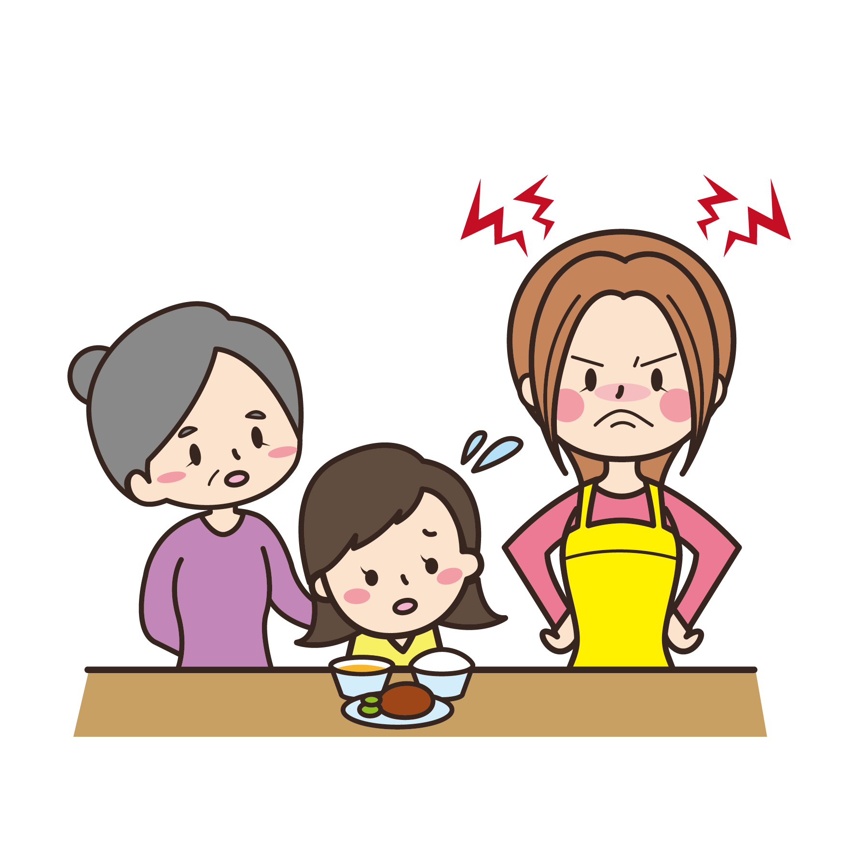
夕方、おなかペコペコで帰ってきたAさん。

お母さん 「ご飯の準備ができてるよ～。食べましょう。」
Aさん 「やったー！」（食卓につき何も言わずに食べようとする。）
お母さん 「こら！‘’いただきます‘’は？」
おばあちゃん 「まあまあ、そんなに怒らなくても～。お腹が空いてるのね～。」
お母さん 「注意しないといつも‘’いただきます‘’も‘’ごちそうさま‘’も言わないんだから！」
Aさん 「なんで‘’いただきます‘’や‘’ごちそうさま‘’を言わないといけないの？」
お母さん 「 」
【 エピソード 】

ワーク１
● あなたの家庭では、「いただきます」「ごちそうさま」がきちんと言えていますか？
Ａさんの問いにあなたなら何と答えますか？ 書き出して、グループで話し合ってみましょう。

ワーク2
● 食事のあいさつの他に、子どもの食事中のマナーや態度等で気になることはありますか？
書き出して、グループで話し合ってみましょう。

ワーク３

● 食事にかかわるわが家のルールはありますか？書き出して、グループで紹介し合いましょう。

ふりかえり

● 本日の話し合いをふりかえって、家庭で取り入れてみようと思ったことや感想などを書いてみましょう。
